ผลการดำเนินงานของ กต.ตร. สภ.เขาสมิง
ประจำเดือน พฤศจิกายน 2567

ข้อมูล ณ วันที่ 30 พฤศจิกายน 2567

7. งานชุมชนและมวลชนสัมพันธ์
7.1 การตรวจออกตรวจเยี่ยมชุมชนในพื้นที่
พ.ต.ท.โรจน์ศักดิ์ สะตะพันธ์ สวป.สภ.เขาสมิง พร้อมชุดปฏิบัติการชุมชนและมวลชนสัมพันธ์ สภ.เขาสมิง ในรอบเดือน พ.ย.67 มีผลการปฏิบัติ ดังนี้

วันที่ 8 พ.ย.67 เวลา เวลา 13.00 น.  - ร่วมประชุมกับผู้นำชุมชนในพื้นที่ ม.2 บ้านคลองใหญ่ ต.ทุ่งนนทรี อ.เขาสมิง จ.ตราด เพื่อแสวงหาความร่วมมือในการป้องกันปราบปรามอาชญากรรม ขั้นตอนการแจ้งเบาะแสกรณีเกิดเหตุในพื้นที่ การดำเนินการในด้านการป้องกันปราบปรามยาเสพติด สืบสภาพชุมชน การแสวงหาความร่วมมือจิตอาสาในการร่วมออกตรวจชุมชนในช่วงกลางคืน | 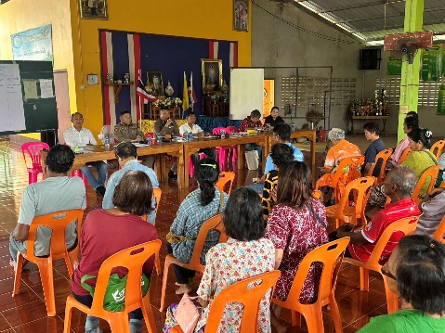  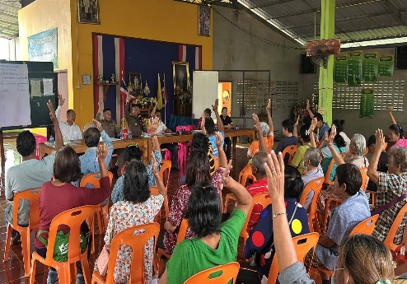  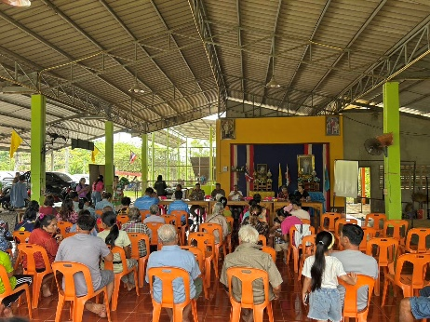

วันที่ 18 พ.ย.67 เวลา เวลา 13.00 น.  - ร่วมประชุมกับผู้นำชุมชนในพื้นที่ ม.5 บ้านตามาง ต.ทุ่งนนทรี อ.เขาสมิง จ.ตราด เพื่อแสวงหาความร่วมมือในการป้องกันปราบปรามอาชญากรรม ขั้นตอนการแจ้งเบาะแสกรณีเกิดเหตุในพื้นที่ การดำเนินการในด้านการป้องกันปราบปรามยาเสพติด สืบสภาพชุมชน การแสวงหาความร่วมมือจิตอาสาในการร่วมออกตรวจชุมชนในช่วงกลางคืน | 